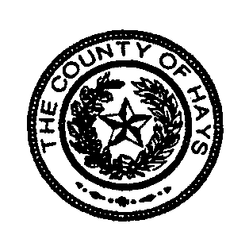
CENTRO DE MENORES DEL CONDADO DE HAYS
2250 Clovis Barker Road, San Marcos, Texas 78666
(512) 393-5220 Fax (512) 393-5227

CONSENTIMIENTO VOLUNTARION PARA LA VACUNA DEL COVID-19 PARA MI NIÑO MENOR:

Estoy conciente de que el COVID-19 puede tener complicaciones graves que ponen en peligro la vida (https://www.cdc.gov/coronavirus/2019- ncov/symptoms-testing/symptoms.html), y no ay forma de saber como el COVID-19 me afectara . Ademas entiendo que una vacuna contra el COVID-19 pueda ayudar a evitar que me enferme gravemente, incluso si me infecto con el COVID-19.

☐ He revisado la hoja informativa de EUA de mi vacuna especifica o me han explicado su contenido, incluidos los beneficios, los riesgos habituales y mas frecuentes de recibir esta vacuna y las alternativas, basandose en la informacion actualmente disponible. Dependiendo de la vacuna Covid-19 que reciba puedo necesitar una o dos inyecciones. He tenido la oportunidad de hacer preguntas que han sido respondidas a mi satisfaccion. Acepto permanecer en el lugar de vacunacion durante al menos 15 minutos despues de la administracion de la vacuna en caso de reaccion adversa.

Tengo Entendido que:
- Esta vacuna esta autorizada para uso bajo la Autorizacion de Uso de Emergencia (EUA) emitida por la Administracion de Alimentos y Medicamentos de los Estados Unidos (FDA). En virtud de una EUA, la FDA puede permitir el uso de productos medicos no aprobados, o uso aprobados de productos medicos aprobados, en caso de emergencia para diagnosticar, tratar o prevenir enfermedades o afecciones graves o que pongan en peligro la vida cuando se cumplan ciertos criterios legales, entre ellos que no haya alternativas adecuados, aprobadas y disponibles.
- No esta claro cuanto tiempo pueden durar los posibles beneficios de la vacuna. Se necesita mas investigacion para responder a esta pregunta.
- Todavia puedo enfermarme con Covid-19 y puedo trasmitir el virus a otros individuos.

Entiendo y reconozco que el registro de esta administracion de vacunas a mi sera reportado al estado y a lo organismos reguladores federales en el cumplimiento de la presentacion de informes para la gestion de inventario y el uso del suministro de vacunas de la Reserva Nacional.

☐ Rechazo la autorizacion para que mi hijo reciba la vacuna Covid-19 ofrecida por el Centro de Menores del Condado de Hays.

Nombre del Menor (Letra de Molde claramente): DDN:

Firma del Menor:

Consentimiento del Padre o Tutor (Nombre en Letra de Molde):

Firma del Consentimiento de Padre o Tutor: Fecha:

Agente Oficial de Menores (Nombre en Letra de Molde):

Firma del Agente Oficial de Menores : Fecha:

